
Руководство по эксплуатации вертикальных многоступенчатых поверхностных центробежных насосов с частотным регулятором моделей: LVS1-17, LVR2-13, LVR3-17, LVR10-4, LVR10-6,
LVR10-12, LVR20-3.
Благодарим Вас за покупку изделия нашей марки!
Внимательно прочитайте данное руководство! Мы гарантируем Вам высокое качество и долгий срок службы нашего изделия, при условии соблюдения требований данного руководства. Приобретенное Вами изделие может иметь несущественные отличия от параметров, указанных в данном руководстве по эксплуатации, не ухудшающие его эксплуатационные характеристики.
Примерный внешний вид насосов:
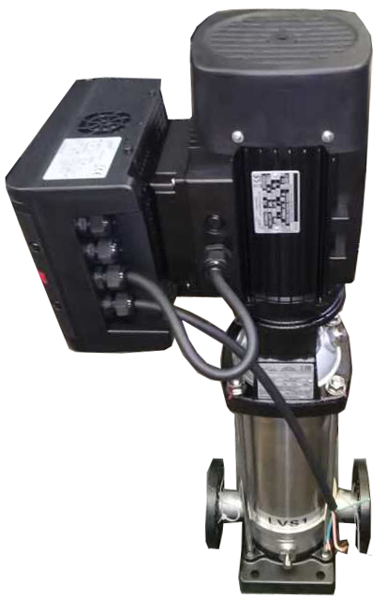  Серия LVS | 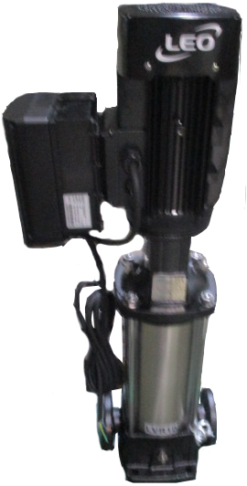  Серия LVR
Содержание.
1. Введение. | Стр. 2
2. Предназначение. | Стр. 2-3
3. Комплектация. 3.1. Расшифровка обозначений. | Стр. 3
4. Технические характеристики. | Стр. 3
5. Графики гидравлической производительности. | Стр. 4
6. Обобщенная схема устройства насосов. | Стр. 5
7. Примеры схем установки насосов. Установочные размеры. | Стр. 5-9
8. Установка насоса. | Стр. 9-11
9. Ввод в эксплуатацию и техническое обслуживание. | Стр. 11-13
10. Эксплуатация частотного регулятора. | Стр. 14-35
11. Меры предосторожности. | Стр. 36-37
12. Хранение. | Стр. 37
13. Возможные неисправности и способы их устранения. | Стр. 37-43
14. Гарантийные обязательства. | Стр. 43-44
15. Рекламный проспект. | Стр. 45
1. Введение.
Уважаемый покупатель, LEO – это новейшие разработки, высокое качество, надёжность и внимательное отношение к нашим покупателям. Надеемся, что Вам понравится наше изделие, и в дальнейшем Вы будете выбирать изделия нашей компании! LEO уделяет особое внимание безопасности реализуемой продукции. Заботясь о покупателях, мы стремимся сочетать высокое качество и абсолютную безопасность используемых при производстве материалов. Пожалуйста, обратите Ваше внимание на то, что эффективная и безопасная работа, а также его надлежащее техническое обслуживание изделия возможно только после внимательного изучения Вами данного «Руководства по эксплуатации». При покупке рекомендуем Вам проверить комплектность поставки и отсутствие возможных повреждений, возникших при транспортировке или хранении изделия на складе продавца. Изображенные или указанные в данном руководстве принадлежности не в обязательном порядке могут входить в комплект поставки. Проверьте также наличие и заполнение гарантийного талона, дающего право на бесплатное устранение заводских дефектов в гарантийный период. На гарантийном талоне обязательно должны присутствовать: дата продажи, индивидуальный номер изделия (при его наличии), печать (при её наличии) и разборчивая подпись продавца.
2. Предназначение.
Данные насосы предназначены для перекачивания пресной чистой воды или других жидкостей с аналогичными физическими и химическими свойствами, а также негорючих, невзрывоопасных жидкостей с низкой вязкостью, без содержания твердых частиц и волокон. Они используются в системах: водоснабжения, увеличения давления, фильтрации, подпитки отопительных котлов, циркуляции охлаждающей жидкости, водоподготовки, обратного осмоса, сепарации, ирригации, а также в гидротехнических сооружениях, вспомогательном оборудовании, бассейнах, моющих, очистных, ультрафильтрационных, дистилляционных, вспомогательных системах и т. д. Эти насосы не предназначены для питьевого водоснабжения, перекачивания соленой воды, агрессивных, абразивных, легковоспламеняющихся и взрывоопасных жидкостей!
Основными преимуществами насосов являются: 1. Крыльчатки и насосная камера изготовлены из высококачественной нержавеющей стали марки AISI 304; 2. Вал изготовлен из высококачественной нержавеющей стали марки AISI 316; 3. Все части насоса, контактирующие с водой, имеют антикоррозионное покрытие или изготовлены из не поддающихся коррозии материалов; 4. Сердечники статора и ротора изготовлены из холоднокатаной стали, что значительно улучшает их характеристики; 5. Медная обмотка статора имеет повышенные индукционные характеристики; 6. Использованы высококачественные подшипники японской корпорации NSK, имеющие следующие характеристики: высокоточные с пониженным показателем вибрации, термостойкие и износостойкие, бесшумные со сверхдолгим сроком службы.
3. Комплектация:
Насос в сборе с частотным регулятором – 1 шт.; Руководство по эксплуатации – 1 шт.; Гарантийный талон – 1 шт.; Упаковка – 1 шт.*Производитель оставляет за собой право изменять вышеуказанную комплектацию.
3.1. Расшифровка обозначений.
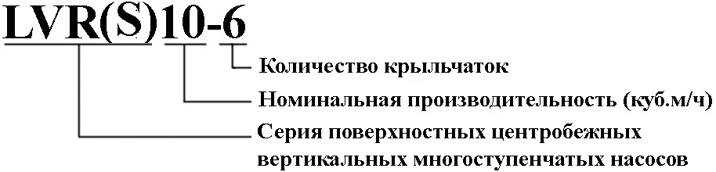
4. Технические характеристики.
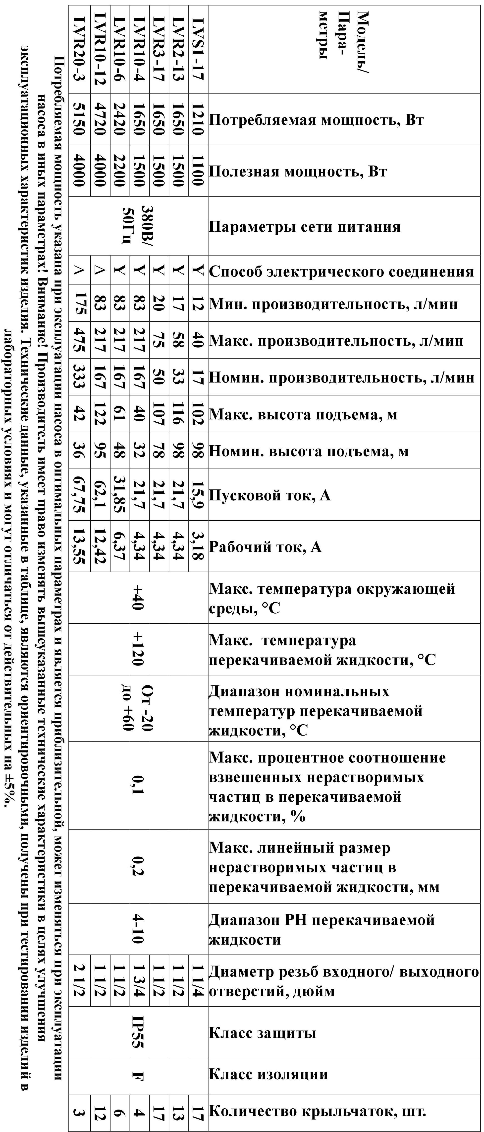
5. Графики гидравлической производительности.
Внимание! Расчетным оптимальным параметрам работы насоса соответствует центральная область графика гидравлической производительности. Эксплуатация насоса в режимах, соответствующим краям графика, может привести к перегреву мотора и негарантийной поломке насоса. Допустимые отклонения от заявленных значений гидравлической кривой: ±5%.
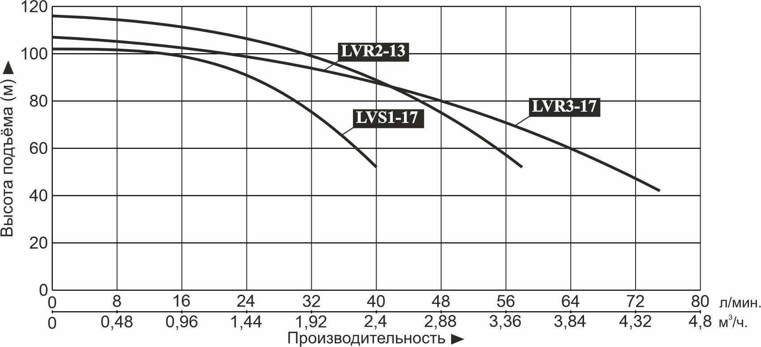
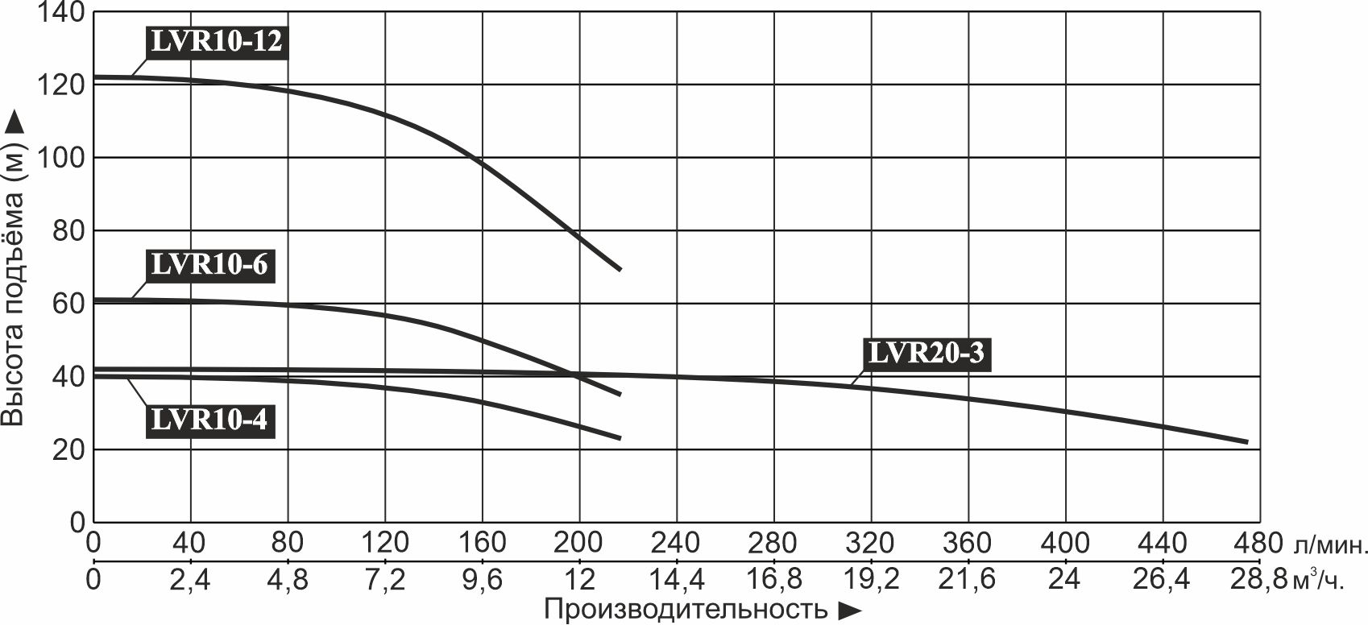
6. Обобщенная схема устройства насосов.
. 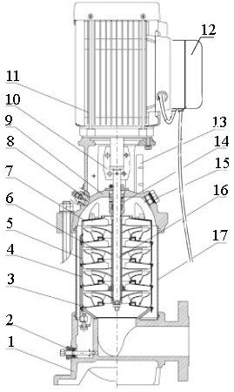
№ | Наименование
1. | Опорная пластина (основание).
2. | Клапан сброса избыточного давления (перепускной клапан).
3. | Основной диффузор.
4. | Диффузор первой ступени.
5. | Диффузор промежуточной ступени.
6. | Крыльчатка.
7. | Диффузор конечной ступени.
8. | Пробка заливного отверстия.
9. | Суппорт.
10. | Муфта.
11. | Мотор (статор).
12. | Частотный регулятор.
13. | Защитная пластина.
14. | Сальник.
15. | Клапан выпуска воздуха из верхней части насосной камеры (перепускной клапан).
16. | Вал.
17. | Насосная камера.

*Производитель оставляет за собой право вносить изменения в вышеуказанную конструкцию насосов с целью ее совершенствования.

7. Примеры схем установки насосов.
Насос можно устанавливать в горизонтальном и вертикальном положениях. Внимание! Запрещается устанавливать насос мотором вниз, что может вызвать попадание жидкости внутрь мотора и его негарантийную поломку (смотрите рисунки ниже).

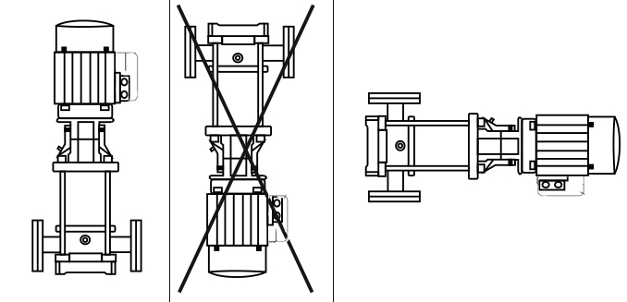

7.1. Установка насоса рядом с водоемом/резервуаром.
№ | Наименование
1. | Фильтр.
2. | Обратный клапан.
3. | Входной трубопровод.
4. | Фланец входного отверстия.
5. | Пробка заливного отверстия.
6. | Насос.
7. | Рым-болт.
8. | Фланец выходного отверстия.
9. | Вентиль выходного трубопровода.
10. | Манометр.
11. | Выходной трубопровод.
12. | Пробка сливного отверстия и клапан сброса избыточного давления.
13. | Жидкость для перекачивания.
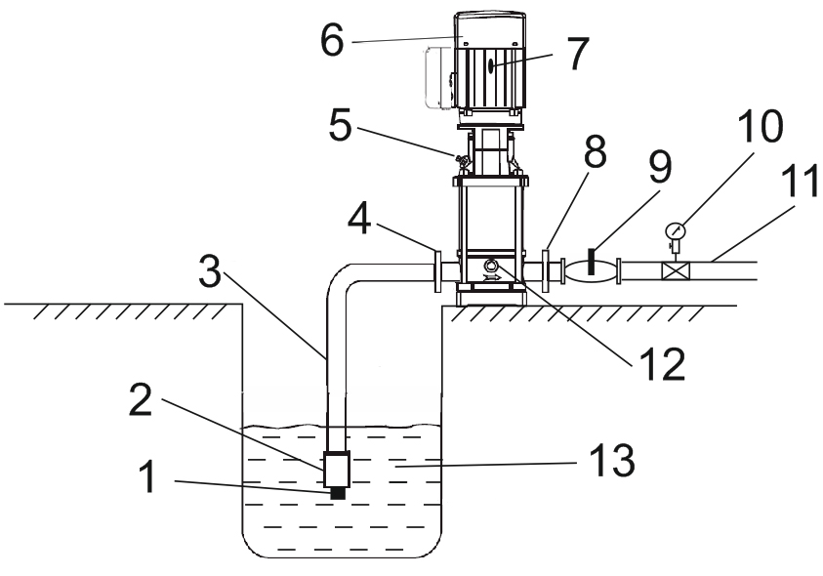

7.2. Установка насоса рядом с баком.
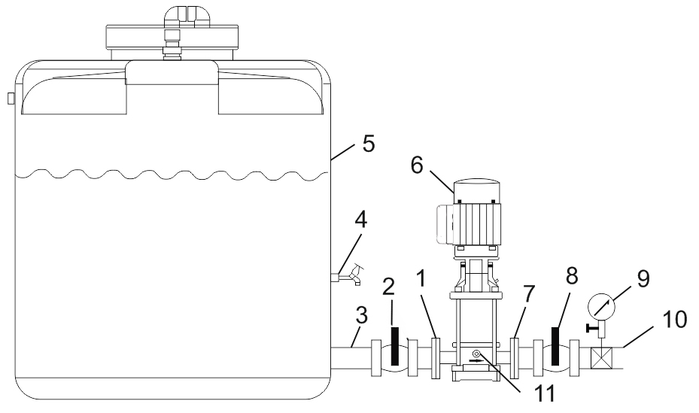
№ | Наименование | № | Наименование
1. | Фланец входного отверстия. | 7. | Фланец выходного отверстия.
2. | Вентиль входного трубопровода. | 8. | Вентиль выходного трубопровода.
3. | Входной трубопровод. | 9. | Манометр.
4. | Кран. | 10. | Выходной трубопровод.
5. | Бак. | 11. | Пробка сливного отверстия и клапан сброса избыточного давления.
6. | Насос.

7.3. Установка насоса для водоснабжения зданий.
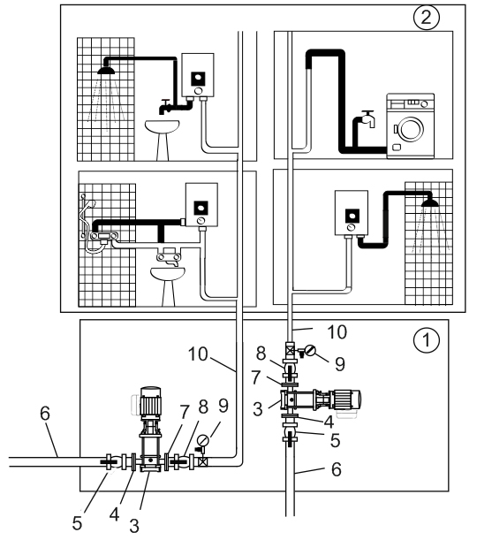
№ | Наименование
1. | Водонапорная станция.
2. | Здание.
3. | Насос.
4. | Фланец входного отверстия.
5. | Вентиль входного трубопровода.
6. | Входной трубопровод.
7. | Фланец выходного отверстия.
8. | Вентиль выходного трубопровода.
9. | Манометр.
10. | Выходной трубопровод.
7.4. Установка насоса в системе кондиционирования.
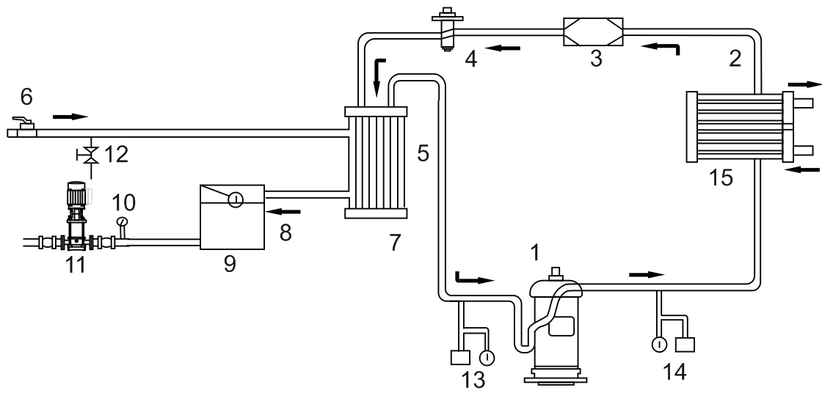

№ | Наименование | № | Наименование
1. | Компрессор. | 9. | Бак.
2. | Конденсатор. | 10. | Манометр.
3. | Сушильный фильтр. | 11. | Насос.
4. | Расширительный клапан. | 12. | Предохранительный клапан.
5. | Испаритель. | 13. | Регулятор низкого давления.
6. | Вентиль. | 14. | Регулятор высокого давления.
7. | Смеситель антифриза. | 15. | Вентилятор.
8. | Датчик температуры.

7.5. Установочные размеры.
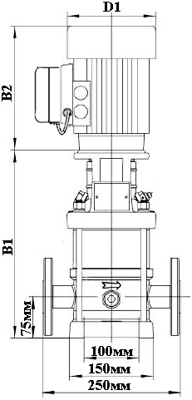
Серия LVR(S) 1, 2, 3
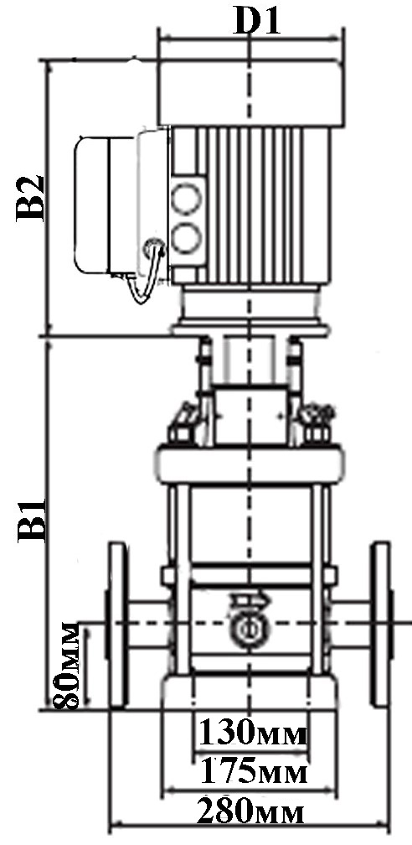  Серия LVR10 |  |  |  | 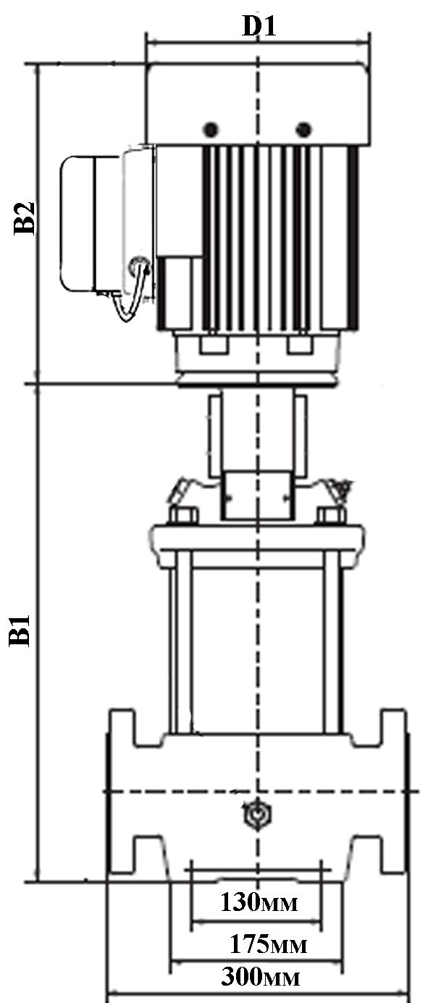  Серия LVR20
Модель | B1 (мм) | B1+B2 (мм) | D1 (мм) | Модель | B1 (мм) | B1+B2 (мм) | D1 (мм)
LVS1-17 | 538 | 806 | 150 | LVR10-6 | 487 | 805 | 164
LVR2-13 | 482 | 800 | 163,6 | LVR10-12 | 672 | 1012 | 186
LVR3-17 | 554 | 872 | 164 | LVR20-3 | 465 | 805 | 186
LVR10-4 | 427 | 745 | 164
8. Установка насоса.
 | Установку и подключение насоса должен производить квалифицированный специалист. Прежде чем подключить насос к электросети, убедитесь, что напряжение и частота для данной модели, указанные в табличке на корпусе насоса, соответствуют параметрам подключаемой электросети (380В/50Гц). Источник питания, к которому подключается насос, должен иметь заземление и УЗО! Помните, что мороз может повредить насос и трубопроводы!
1. Перед установкой насоса проверьте состояние его кабеля электропитания и частей корпуса на отсутствие механических повреждений! Насос должен быть установлен на ровном горизонтальном основании, в сухом, хорошо проветриваемом, защищенном от воздействия дождя, снега, мороза, прямых солнечных лучей помещении, но может быть установлен и на улице, при условии, что имеется необходимая защита от солнца, дождя и мороза. Максимальная температура окружающего воздуха, при которой разрешена эксплуатация насоса +35˚С.
2. Мотор насоса оснащён рым-болтами. Внимание! Не используйте рым-болты для переноса насоса. Перемещайте его только с помощью подходящего ремня, обвязанного вокруг суппорта насоса.
3. Насос имеет опорную пластину с отверстиями для его крепления к основанию при помощи болтов. Необходимо надежно зафиксировать насос при установке! Если насос находится слишком далеко от источника питания и необходимо использовать удлинитель для его подключения, сечение провода удлинителя должно соответствовать мощности подключаемого насоса и увеличиваться с увеличением его длины, иначе насос не сможет работать нормально из-за значительного падения напряжения в удлинителе. Сечение удлинителя должен подбирать квалифицированный специалист! Если удлинитель используется вне помещения, провод удлинителя должен быть с резиновой изоляцией.
4. Заземление насоса должно осуществляться стальным проводом без изоляции диаметром не менее 6 мм. Один конец провода необходимо присоединить к насосу с помощью заземляющего винта, а другой конец провода - присоединить к заземлителю.
В качестве заземлителей могут быть использованы: а. Вертикально забитые в землю стальные трубы (с толщиной стенок не менее 3.5 мм), стержни, стальные ленты (с толщиной не менее 4 мм или размером поперечного сечения не менее 48 мм); б. Металлические трубы артезианских колодцев; в. Металлические трубы зданий и сооружений, исключая газопроводные трубы, трубы отопительной и водопроводной систем; г. Проволока диаметром не менее 6 мм; расстояние от заземлителей до фундаментов зданий и сооружений должно быть не менее 1,5 м. Верхнюю кромку труб и заземлителей из стальных лент необходимо закапывать на глубину не менее 0,6 м. Заземляющий провод должен быть надежно присоединен к заземлителю.
5. Для обеспечения эффективной работы насоса входной трубопровод должен быть как можно короче, герметичен и надежно зафиксирован. В качестве входного трубопровода запрещается использовать эластичный шланг, чтобы избежать его деформации и блокирования подачи воды. Оптимальным материалом для входного трубопровода является труба из нержавеющей стали, меди или пластика.
6. Если насос будет использоваться для перекачивания жидкости из водоемов, то на входном трубопроводе необходимо установить фильтр (1) и обратный клапан (2) (смотрите раздел 7.1). Обратный клапан необходимо располагать вертикально на расстоянии не менее 30 см от дна для предотвращения всасывания донных отложений, песка и глины, а также для предотвращения гидравлического удара при внезапной остановке мотора насоса. Внимание! Всегда следите за падением уровня воды во время работы насоса, обратный клапан на входном трубопроводе всегда должен находиться ниже поверхности воды.
7. На входной и выходной трубопроводы необходимо установить запорные задвижки, а на выходной трубопровод - манометр.
8. Крепежные соединения входного трубопровода должны быть герметичны, трубопровод должен иметь как можно меньше соединений коленчатого типа! При наличии более двух соединений коленчатого типа всасывание воды будет затруднено или невозможно. Внимание! Каждое коленчатое соединение во входном или выходном трубопроводе, уменьшает высоту подъема и высоту всасывания насоса примерно на 1 м.
9. Диаметр входного трубопровода должен быть больше или равным диаметру входного отверстия насоса, чтобы избежать гидравлических потерь, уменьшающих его производительность.
10. Обращайте внимание на падение уровня воды во время использования насоса!
11. Если длина входного трубопровода превышает 10м, или высота превышает 4м, то его диаметр должен быть больше диаметра входного отверстия насоса.
12. Убедитесь, что во время установки трубопроводов корпус насоса не нагружается их весом! Внимание! Обращайте внимание на герметичность всех соединений во входном и выходном трубопроводах - даже небольшой подсос воздуха или течь во входном трубопроводе резко сокращает производительность и высоту всасывания насоса, в выходном – производительность и высоту подъема.
13. Регулярно очищайте фильтр и обратный клапан!
8.1. Схема электрического подключения насоса.
 | Внимание! Насосы с полезной мощностью 2200 Вт и ниже имеют способ электрического соединения методом «звезда» (Y). Насосы с полезной мощностью 4000 Вт имеют способ электрического соединения методом «треугольник» (∆). Неправильное подключение электромотора к электросети вызовет его негарантийную поломку!
Проверка направления вращения ротора: проверьте направление вращения ротора. Направление вращения ротора насоса должно соответствовать стрелке, нанесенной на защитной крышке крыльчатки охлаждения (смотрите рисунок ниже). Если ротор насоса вращается в противоположную сторону, поменяйте две фазы местами.
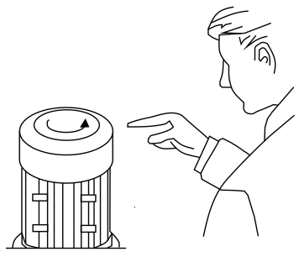
Также Вы можете повернуть моторную часть насоса на 180˚ и 270˚ для удобства электрического подключения насоса к сети электропитания. Для этого Вам необходимо выполнить следующую последовательность действий: 1. Слегка открутите винты на фланцевой муфте; 2. Поверните моторную часть насоса в требуемое положение; 3. Надежно зафиксируйте моторную часть насоса, надежно закрутив винты на фланцевой муфте.
9. Ввод в эксплуатацию и техническое обслуживание.
 | Не прикасайтесь к корпусу работающего насоса, это может привести к ожогу или удару электрическим током. Любое техническое обслуживание насоса или трубопровода разрешено проводить только после отключения насоса от электропитания! Не включайте насос, прежде чем насосная камера не заполнена водой! Не прикасайтесь к насосу, если не прошло более 5 минут после его выключения.
1. Перед использованием насоса необходимо убедиться в правильности его установки. Насос должен быть установлен на ровной устойчивой горизонтальной поверхности и надежно зафиксирован. Убедитесь, что направление потока перекачиваемой жидкости совпадает со стрелкой, нанесенной на корпусе насоса (смотрите рисунок ниже).
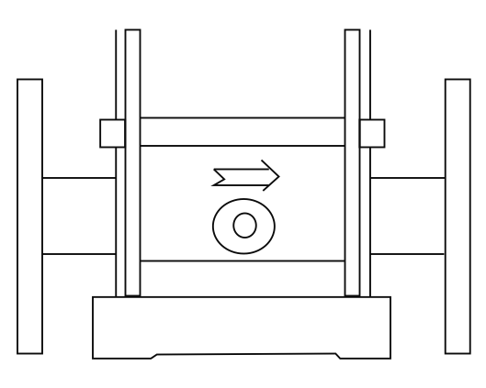
2. Перед первым запуском необходимо заполнить насосную камеру насоса водой. Для этого откройте вентиль на входном трубопроводе и закройте вентиль на выходном трубопроводе (смотрите рисунок 1 ниже). Затем открутите пробку заливного отверстия и залейте в насосную камеру воду (смотрите рисунок 2 ниже).
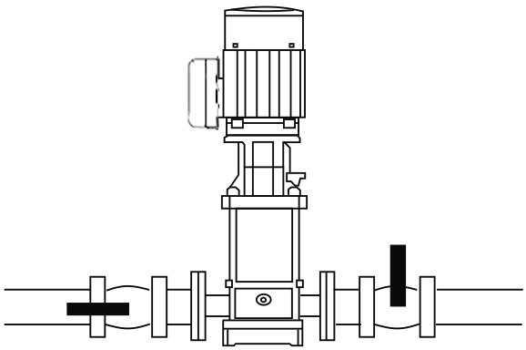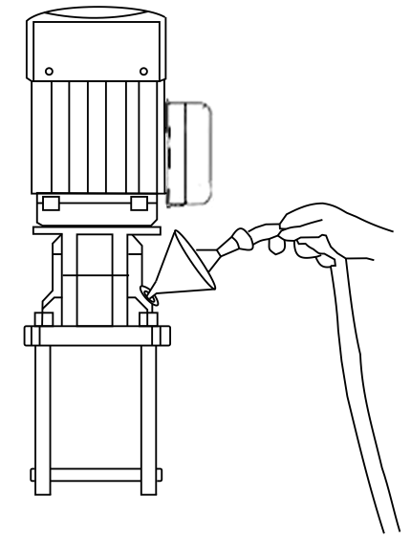
Рисунок 1 Рисунок 2
После этого плотно закрутите пробку заливного отверстия. Также убедитесь в наличие воды во входном трубопроводе. Внимание! Не включайте насос прежде, чем насосная камера не заполнена водой! Допускается пробное включение насоса с незаполненной водой насосной камерой длительностью не более 10 секунд. Запрещено включать насос более чем на 10 секунд без предварительного заполнения насосной камеры водой! Это приведет к быстрому износу сальников, потере ими герметичности. Сальник насоса является быстроизнашивающейся деталью, особенно если насос иногда работает без воды. При появлении течи из сальника необходимо немедленно заменить сальник! Если не произвести замену сальника немедленно, вода затечет в статор насоса, что приведет к его негарантийной поломке. Признаками негерметичности сальника являются: течь из насоса, срабатывание УЗО в цепи питания насоса, появление шума подшипников.
3. Перед включением насоса открутите клапан выпуска воздуха, откройте вентиль на входном трубопроводе и подключите насос к сети электропитания (смотрите рисунок 3 ниже). Если вода сливается из насосной камеры и входного трубопровода произвольно, необходимо заменить или очистить от загрязнений обратный клапан, который потерял герметичность. Таким образом, Вы сможете удалить присутствующий воздух из системы.
4. Постепенно открывая задвижку на выходном трубопроводе, отрегулируйте поток воды в соответствии с необходимым Вам, руководствуясь показаниями манометра (смотрите рисунок 4 ниже).
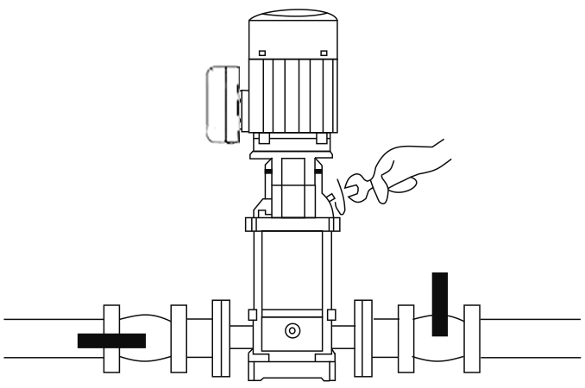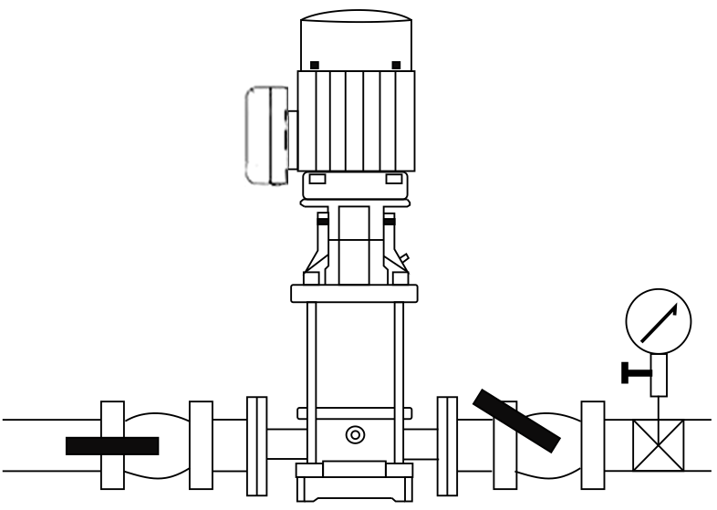
Рисунок 3 Рисунок 4
В случае, если после запуска насоса вода не поступает больше 3-х минут, выключите насос, повторно наберите воду в насосную камеру и снова включите. Устраните причину отсутствия поступления воды, в случае повторения проблемы.
5. После завершения всех вышеописанных процедур закрутите клапан выпуска воздуха (смотрите рисунок 5 ниже).
6. Пробка сливного отверстия оснащена клапаном сброса избыточного давления. При достижении в системе давления равного 6 бар, происходит автоматическое срабатывания этого клапана, что позволяет сбросить избыточное давление в системе и избежать повреждения насоса и системы (смотрите рисунок 6 ниже).
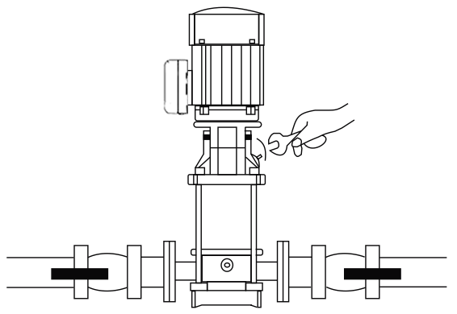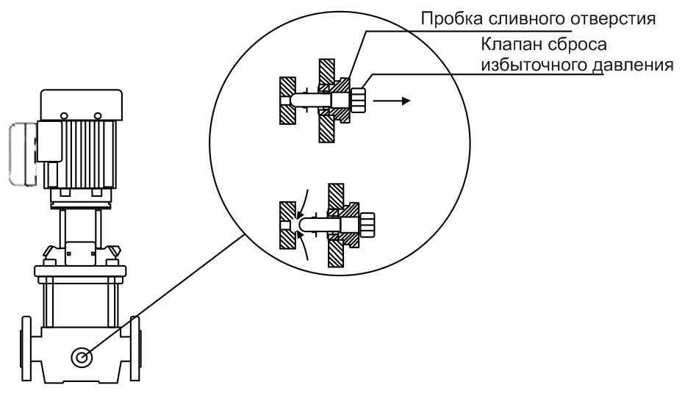
Рисунок 5 Рисунок 6
7. Во избежание «размораживания» деталей корпуса насоса в осенне-зимний период, если насос установлен в неотапливаемом помещении или долго не будет эксплуатироваться, открутите пробку сливного отверстия и полностью слейте воду из насосной камеры, а затем из трубопроводов. После этого плотно закрутите пробку сливного отверстия. Перед следующим запуском насоса, прежде чем включить его, открутите пробку заливного отверстия, наполните насосную камеру водой и плотно закрутите пробку. После этого насос можно использовать. Внимание! Если температура окружающей среды опускается ниже +4°С, необходимо принять соответствующие меры для защиты насоса и трубопроводов от замерзания воды в них.
8. После примерно 1000 часов работы необходимо проверить состояние быстро изнашиваемых частей насоса, таких как: подшипники, сальник, крыльчатка (-и), прокладки и т. д. В случае необходимости замените изношенные части в специализированном сервисе.
9. Избегайте попадания осадков на насос. Это приведет к его поломке.
10. Если Вы не будете использовать насос в течение длительного времени, воду с насоса необходимо сливать. Прежде чем поместить насос на хранение в хорошо проветриваемое сухое помещение, корпус насоса желательно почистить и покрыть противокоррозионным средством, например, машинным маслом.
11. ЗАПРЕЩАЕТСЯ: 1) эксплуатировать насос при возникновении во время его работы хотя бы одной из следующих неисправностей: повреждение кабеля электропитания; появление запаха и/или дыма, характерного для горящей изоляции; высокий уровень шума при работе; появление трещин в корпусных деталях; 2) эксплуатировать изделие внутри резервуаров и в помещениях с взрывоопасными и легковоспламеняющимися веществами; 3) подключать насос с неисправным мотором к электросети; 4) производить ремонт насоса самостоятельно в гарантийный период.

10. Эксплуатация частотного регулятора.

10.1. Схемы электрического подключения.
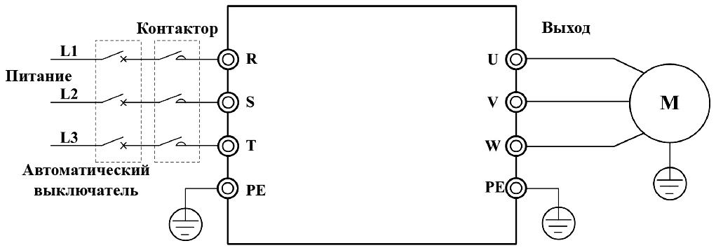
Обозначение клемм частотного регулятора.
Обозначение | Наименование | Описание
R、S、T | Входные клеммы трехфазного питания. | Клеммы подключения трехфазного источника питания переменного тока.
U、V、W | Выходные клеммы частотного регулятора. | Подключение трехфазного мотора.
PE | Клемма заземления. | Подключение заземления.
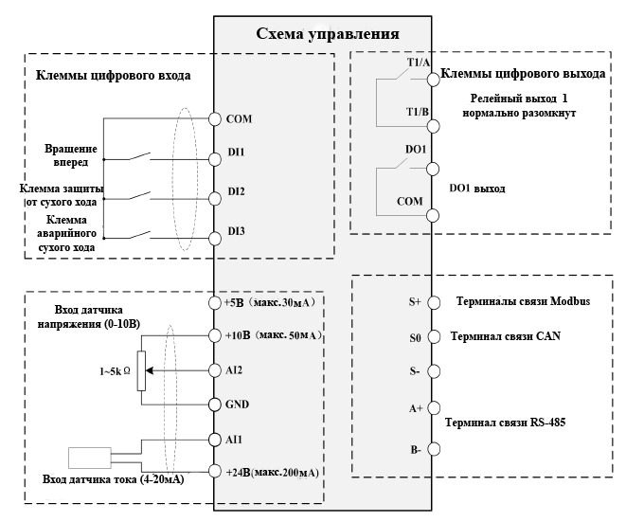
Обозначение клемм частотного регулятора.
Обозначение | Наименование | Описание
DI1~DI3 | Многофункциональ-ный цифровой вход. | 1. Однонаправленный вход с оптической развязкой.  2. Активны при подключении GND. Неактивны при разомкнутой цепи.  3. Диапазон входного напряжения: 9~36В постоянного тока.  4. Входное сопротивление: 4кОм.  5. Вход 11-400кВт DI1-DI6.
AI1 | Аналоговый вход 1. | 1. Диапазон входного напряжения: 0–10 В постоянного тока или 4–20мА, определяется параметрами.  2. Входное сопротивление: 22кОм при входном напряжении и 500Ом при входном токе.
AI2 | Аналоговый вход 2.
5V | Аналоговое опорное напряжение. | 5В ±5%, максимальный выходной ток 30мА.
10V | Аналоговое опорное напряжение. | 10В ±5%, максимальный выходной ток 50мА.
GND | Аналоговый заземляющий вывод. | Нулевой базисный потенциал 5В и 10В.
T1A/T1B | Релейный выход RO1. | T1A~T1B: нормально разомкнуты. 250В переменного тока, 3А.
24V | Питание 24В для внешних устройств. | Обеспечивает питание +24В для внешних устройств. Макс. выходной ток 100мА. Обычно используется в качестве рабочего питания цифровых входов и внешних датчиков.
COM | Питание источника 24В. | Обеспечивает подключение внешних устройств к источнику питания 24В.
A+ | Терминал связи  RS-485. | Интерфейс стандартного терминала связи RS-485. Рекомендуется использовать витую пару или экранированные провода.
B- | Терминал связи  RS-485.
S+ | Терминал связи CAN. | Интерфейс стандартного терминала связи CAN. Рекомендуется использовать витую пару или экранированные провода.
S- | Терминал связи CAN.
S0 | Терминал связи CAN.

Схема подключения дистанционного манометра.
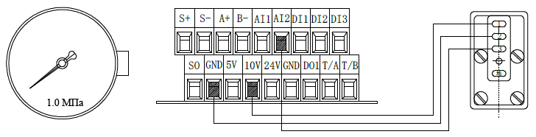 Рабочее напряжение: 4~13В постоянного тока,
выходное напряжение: 0~10В постоянного тока.
Схема подключения датчика давления.
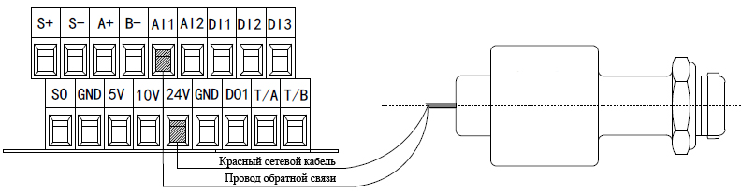
Рабочее напряжение: 10 ~ 30В постоянного тока,
выходное напряжение: 4 ~ 20мА.
10.2. Панель управления.
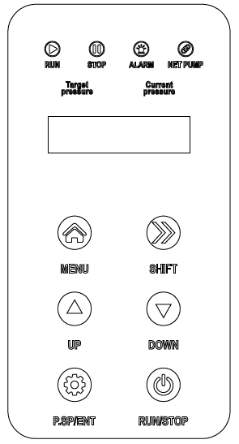
Клавиша «MENU» (МЕНЮ): используется для входа в меню редактирования.
Клавиша «P.SP/ENT» (НАСТРОЙКА ДАВЛЕНИЯ): используется для быстрого доступа к настройке давления и подтверждения параметров.
Клавиша «SHIFT» (ПЕРЕКЛЮЧЕНИЕ): используется для перемещения курсора при изменении параметров (мигающий символ является редактируемым в данный момент). В рабочем состоянии при нажатии данной клавиши можно изменять рабочую частоту, выходной ток, давление.
Клавиши : используются для изменения параметров.
Клавиша «RUN/STOP» (ПУСК/СТОП): используется для включения и выключения частотного регулятора, а также сброса неисправностей.
Индикатор «RUN» (ПУСК): если световой индикатор горит - частотный регулятор работает; если световой индикатор мигает - частотный регулятор находится в режиме ожидания или выключен.
Горит индикатор «STOP» (Стоп): частотный регулятор выключен или находится в режиме ожидания.
Горит индикатор «ALARM» (АВАРИЙНЫЙ СИГНАЛ): возникновение аварийного режима.
Горит индикатор «NET PUMP» (СОЕДИНЕНИЕ НАСОСА): соединение выполнено успешно.
Индикатор «Target Pressure» (Установленное давление): данный индикатор горит при регулировке давления, на дисплее отображается установленное и текущее давление.
Индикатор «Current pressure» (Текущее давление): данный индикатор горит, когда на дисплее отображается установленное и текущее давление.
Режим отображения данных: при подключении частотного регулятора к источнику питания, он автоматически переходит в режим отображения данных. Когда частотный регулятор выключен, на дисплее отображается настройка давления. Нажмите клавишу или для изменения давления. В процессе работы на дисплее частотного переключателя отображается текущее давление, рабочая частота и установленное давление. Сначала нажмите клавишу или , а затем нажмите и удерживайте клавишу «MENU» в течение 2-х секунд для входа в режим настройки параметров.
Режим настройки параметров: нажмите и удерживайте в течение 2-х секунд клавишу «MENU» для входа в режим настройки параметров, а затем нажмите клавишу «RUN/STOP» для установки параметров. После установки параметров дважды нажмите клавишу «MENU» для выхода из данного режима и возвращения в режим отображения данных.
Режим отображения аварийного сигнала: частотный регулятор автоматически переходит в аварийный режим при возникновении неисправности или аварийного сигнала. Нажмите клавишу «RUN/STOP» для перезапуска частотного регулятора, либо он автоматически вернется в предыдущий режим работы после устранения аварийного сигнала.
Панель управления оснащена трехуровневым меню: первый уровень - функциональные коды; второй уровень - функциональные коды; третий уровень - функциональные коды.
В меню третьего уровня клавиши «MENU» или «RUN/STOP» позволяют вернуться в меню второго уровня. Отличие состоит в том, что при нажатии клавиши «RUN/STOP» сначала происходит сохранение параметров, а затем возврат в меню второго уровня и автоматический переход к следующему функциональному коду. При нажатии клавиши «MENU» происходит возврат в меню второго уровня без сохранения параметров и остается на текущем функциональном коде. В меню третьего уровня можно изменить только мигающий символ. Внимание! Параметры, отмеченные символом «», меняются только в режиме ожидания. Параметры, отмеченные символом «», являются текущими с сохраненными значениями и не могут быть изменены.
Пример: изменение F0.02 с 0 на 1. Нажмите и удерживайте клавишу «MENU» в течение 2-х секунд для получения доступа к изменению параметров.
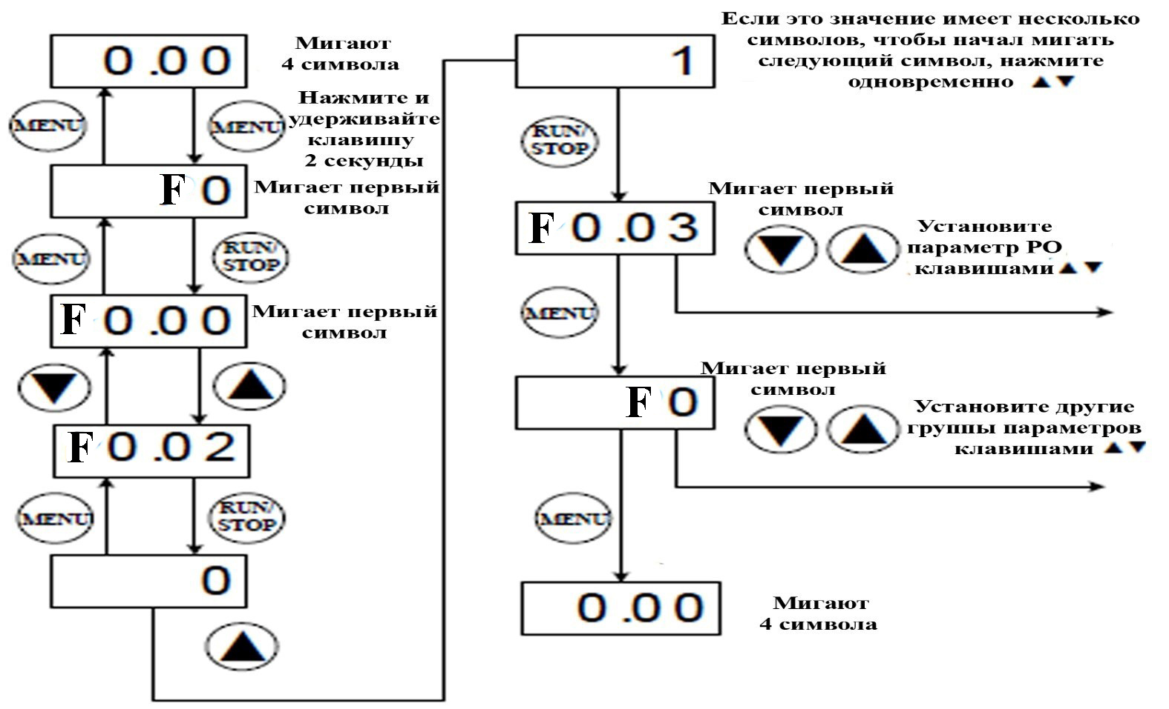
Настройка давления.
 0.1МПa = 100кПa = 1бар = 1кгс/ см²
10. 3. Быстрая настройка.
10.3.1. Тип и диапазон датчика.
F0.08 = 16.0 Диапазон датчика давления.
F0.09 = 2 Выбор канала обратной связи датчика (0: канал AI1, 1: канал AI2, 2: макс. (AI1, AI2)).
F2.00= 0 Тип датчика AI1 (0: 4–20мА, 1: 0–10В, 2: 0,5–4,5В).
10.3.2. Проверка направления вращения ротора.
Включите насос на короткое время для проверки направления вращения ротора. Изменение направления вращения ротора мотора выполняется двумя способами:
1. Выключите частотный регулятор, отключите его от источника питания и поменяйте 2 фазы местами U, V, W.
2. Выключите частотный регулятор и измените параметр F0.02.
10.3.3. Регулировка давления.
Существует два способа регулировки отображаемого давления и фактического давления:
1. Когда давление постоянное, отрегулируйте F2.01 или F2.03 в пределе 0.010.
2. Если давление частотного регулятора немного выше, уменьшите диапазон датчика (F0.08). Если давление частотного регулятора немного ниже, увеличьте диапазон датчика (F0.08).

Информацию о настройке параметров смотрите в таблице ниже:
Тип системы | Параметр | Детали параметров изменены автоматически | Описание
Один насос | F0.20=1 | F0.06=1; F1.02=0;  F1.03=0; F2.05=8; F8.00=1 | Автоматический сброс, автоматическое включение активировано
2 частотных регулятора, ведущих | F0.20=2 | F0.06=1; F1.02=1;  F1.03=1; F2.05=8; F8.00=1 | Автоматический сброс, автоматическое включение активировано, можно контролировать вспомогательный привод
3 частотных регулятора, ведущих | F0.20=3 | F0.06=1; F1.02=1;  F1.03 = 2; F2.07=8; F8.00=1 | Автоматический сброс, автоматическое включение активировано, можно контролировать 2 вспомогательных привода
4 частотных регулятора, ведущих | F0.20=4 | F0.06=1; F1.02=1;  F1.03=3; F2.05=8; F8.00=1 | Автоматический сброс, автоматическое включение активировано, можно контролировать 3 вспомогательных привода
5 частотных регуляторов, ведущих | F0.20=5 | F0.06=1; F1.02=1;  F1.03=4; F2.07=5; F8.00=1 | Автоматический сброс, автоматическое включение активировано, можно контролировать 4 вспомогательных привода
6 частотных регуляторов, ведущих | F0.20=6 | F0.06=1; F1.02=1; F8.00=1  F1.03=5; F2.07=5 | Автоматический сброс, автоматическое включение активировано, можно контролировать 5 вспомогательных приводов
1 частотный регулятор и 2 насоса | F0.20=7 | F0.06=1; F1.02=0; F1.03=0;  F2.05=8; F7.08=3; F7.09=4; F8.00=1 | Автоматический запуск; выходы RO1 и RO2
Один частотный регулятор и несколько насосов | F0.20=8 | F0.05=1; F2.00=1; F2.05=2;  F2.12=1 | Включение, выключение, отключение аварийной сигнализации из-за давления воды
Аварийный режим | F0.20=9 | F2.05=1; F0.06=1; F8.00=1 | Источник частоты изменен
Ведомый частотный регулятор №1 | F0.20=11 | F0.05=2; F0.06=1; F1.00=1; F1.04=0; F2.05=9; F8.00=2 | Автоматическое включение активировано, адрес связи частотного регулятора = 1, включение резервного частотного регулятора
Ведомый частотный регулятор №2 | F0.20=12 | F0.05=2; F0.06=1; F1.00=2;  F1.04=0; F2.05=9; F8.00=3 | Автоматическое включение активировано, адрес связи частотного регулятора = 2, включение резервного частотного регулятора
Ведомый частотный регулятор №3 | F0.20=13 | F0.05=2; F0.06=1; F1.00=3;  F1.04=0; F2.05=9; F8.00=4 | Автоматическое включение активировано, адрес связи частотного регулятора = 3, включение резервного частотного регулятора
Ведомый частотный регулятор №4 | F0.20=14 | F0.05=2; F0.06=1; F1.00=4; F1.04=0; F2.05=9; F8.00=5 | Автоматическое включение активировано, адрес связи частотного регулятора = 4, включение резервного частотного регулятора
Ведомый частотный регулятор №5 | F0.20=15 | F0.05=2; F0.06=1; F1.00=5; F1.04=0; F2.05=9; F8.00=6 | Автоматическое включение активировано, адрес связи частотного регулятора = 5, включение резервного частотного регулятора
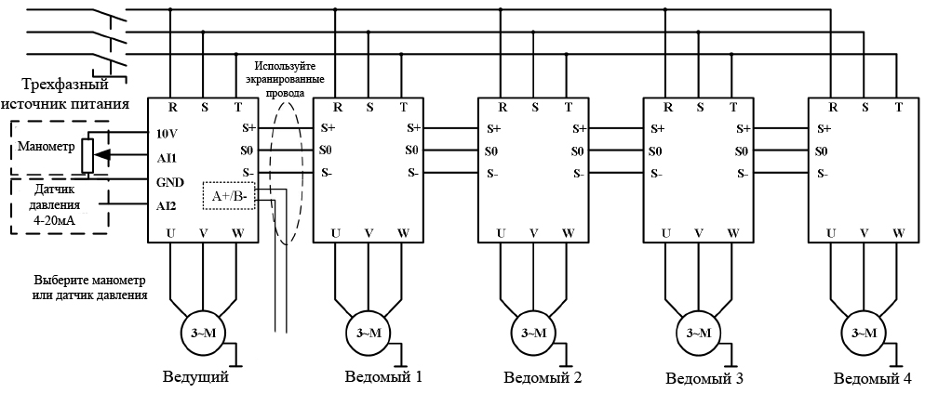
10.4. Программирование и параметры.
“○”: параметр можно изменить в режиме ожидания и рабочем режиме.
“●”: параметр нельзя изменить в рабочем режиме.
“◎”: параметр является текущим и его нельзя изменить.
Параметры, отображаемые в рабочем режиме.
Для переключения нажимайте клавишу «SHIFT».
Обозначение | Наименование | Описание | Единица измерения | Примечание
Р | Текущее давление | Текущее значение давления | бар | ◎
H | Рабочая частота | Текущее значение рабочей частоты | Гц | ◎
d | Установленное давление | Установленное давление | бар | ◎
A | Рабочий ток | Текущий ток на выходе частотного регулятора | А | ◎
U | Напряжение на шине постоянного тока | Напряжение на шине частотного регулятора | В | ◎
Параметры, отображаемые в режиме ожидания.
Для переключения нажимайте клавишу «SHIFT».
Обозначение | Наименование | Описание | Единица измерения | Примечание
Р | Текущее давление | Текущее значение давления | бар | ◎
d | Установленное давление | Установленное давление | бар | ◎
U | Напряжение на шине постоянного тока | Напряжение на шине частотного регулятора | В | ◎
Основные параметры одного частотного регулятора.
Функцио-наль-ный код | Описание | Допустимые значения | Ед. из-ме-ре-ния | По умол  ча-нию | Тип | Примечание
F0.00 | Установлен-ное давление | F4.01~F0.10 | бар | 3.0 | ○ | В многочастотной системе необходимо установить только у ведущего регулятора.
F0.01 | Отклонения давления при запуске | 0.0~  F 0.00 | бар | 0.3 | ○ | Выход из режима ожидания при давлении ниже установленного.
F0.02 | Направление вращения ротора | 0: прямое,  1: обратное | - | 0 | ● | Направление вращения ротора можно изменить с помощью этого параметра.
F0.03 | Функция антиобледе-нения | 0: выключена, 1: включена (сек), 2: включена (мин),  3: управление входным давлением | - | 0 | ○ | Подробности смотрите в F0.12~F0.14.  В многонасосной системе данный параметр необходимо установить на каждом частотном регуляторе.
F0.04 | Коэффици-ент течи воды | 0.0~  100.0 | - | 2.5 | ○ | Чем больше течь воды, тем меньше коэффициент.
F0.05 | Источник команд запуска/  остановки | 0~2 | - | 0 | ○ | 0: пульт управления,  1: клеммы управления,  2: коммуникационный интерфейс.
F0.06 | Функция автозапуска | 0~1 | - | 0 | ○ | 0: выключена, 1: включена.
F0.07 | Время задержки автозапуска | 0.0~  100.0 | сек | 5.0 | ○ | Время задержки автозапуска при включенном электропитании.
F0.08 | Диапазон датчика давления | 0.0~  200.0 | бар | 16.0 | ○ | Максимальный диапазон датчика.
F0.09 | Выбор канала обратной связи датчика | 0: AI1, 1:AI2,  2: макс. AI1, AI2, 3: мин. AI1, AI2 | - | 2 | ○ | Датчик давления может случайным образом подключаться как к AI1, так и к AI2.
F0.10 | Аварийное превышение давления | F0.00~  F0.08 | бар | 14.4 | ○ | Если датчик давления зафиксирует превышение установленного давления, произойдет выключение частотного регулятора через 0.1 сек. и включение аварийной сигнализации. После стабилизации давления работа будет восстановлена автоматически.
F0.11 | Аварийное снижение давления | 0.0~  F4.01 | бар | 0.0 | ○ | Если датчик давления зафиксирует давления ниже установленного, произойдет выключение частотного регулятора и включение аварийной сигнализации.  Эта функция выключена, если данный параметр = 0.  После стабилизации давления работа будет восстановлена автоматически.
F0.12 | Давление для выключения частотного регулятора | 0.0~  F0.08 | бар | 3.5 | ○ | Параметры действуют при F0.05=3. Частотный регулятор включается, когда давление становится меньше F0.13, и выключается, когда давление становится больше F0.12. Датчик давления может выбрать AI1 или AI2 в качестве обнаружения сигнала.
F0.13 | Давление для включения частотного регулятора | 0.0~  F0.012 | бар | 2.5 | ○
F0.14 | Входной канал обратной связи | 0:AI1  1:AI2 | 0 | 0 | ○
F0.15 | Рабочий режим частотного регулятора | 0~1 | - | 0 | ○ | 0: режим давления, 1: общий режим.
F0.16 | Номер изделия | - | - | - | ◎ | Присваивается производителем.
F0.17 | Версия програм-много обеспечения | 3.00~  3.99 | - | - | ◎ | -
F0.18 | Время разгона | 0.0~  6500.0 | сек | 5.0 | ○ | Дифференцируется в рамках диапазона мощности.
F0.19 | Время торможения | 0.0~  6500.0 | сек | 5.0 | ○ | Дифференцируется в рамках диапазона мощности.
F0.20 | Номер шаблона настройки системы | 0~15 | - | 0 | ● | -
Основные параметры системы с несколькими частотными регуляторами
F1.00 | Коммуника-ционный адрес частотного регулятора | 0~5 | - | 0 | ◎ | Адреса ведомых частотных регуляторов: 1-5. Адрес ведущего = 0.
F1.01 | Выбор резервного частотного регулятора (ведомого) | 0: выключение, 1: постоянная скорость, 2: постоянное давление | - | 0 | ○ | 0: ведомые устройства отключаются после отключения частотного регулятора, 1: ведомые устройства могут работать с постоянной скоростью без подключения датчиков давления, 2: ведомые устройства могут работать при постоянном давлении.
F1.02 | Выбор режима связи | 0~1 | - | 0 | ◎ | 0: CAN настроен как ведомый, 1: CAN настроен как ведущий
F1.03 | Число ведомых частотных регуляторов | 0~5 | - | 0 | ◎ | 0: отмена управления ведомыми частотными регуляторами.  Параметр применяется только в качестве источника сигнала обратной связи ПИД-регулятора и устанавливается только на ведущем частотном регуляторе CAN.
F1.04 | Режим работы | 0: последователь-ное управление, 1: синхронное управление, 2: режим ожидания | \ | 0 | ● | 0: когда давления недостаточно, система переключается на вспомогательное управление, 1: когда давления недостаточно, работают ведущий и ведомый,  2: работает только один частотный регулятор, а остальные находятся в режиме ожидания.
F1.05 | Время чередования насосов | 0~  3600 | мин | 240 | ○ | Время чередования работы насосов, работающих от ведущего и ведомых частотных регуляторов.  0: отмена чередования.
F1.06 | Коммуника-ционный адрес частотного регулятора малого насоса | 0~6 | - | 6 | ○ | Параметр игнорируется, если заданный адрес больше количества ведомых частотных регуляторов. 0 означает, что малый насос управляется ведущим частотным регулятором.
F1.07 | Задержка добавления насоса | 0.0~  100.0 | сек | 5.0 | ○ | Время задержки добавления следующего насоса при недостаточном давлении.
F1.17 | Управление командой с альтернативного частотного регулятора | 0: Управляется исходным стартовым сигналом исходного частотного регулятора, 1: автоматическое включение | 1 | 1 | ○ | Когда альтернативный частотный регулятор активен, можно изменить параметр.
F1.18 | Командное управление запуском связи | 0：Управление запуском главным устройством управления, 1: управление многоканаль-ной связью | 1 | 1 | ○ | Когда главное устройство управления установлено, можно изменить этот параметр, чтобы выбрать устройство для прямого запуска и остановки.
Установочные параметры
F2.00 | Выбор типа обратной связи канала AI1 | 0-2 | - | 0 | ○ | 0:4-20мА,  1:0-10В,  2:0.5-4.5В,  3:0-5В.
F2.01 | Коэффици-ент коррекции сигнала AI1 | 0.750-1.250 | 0.001 | 1.000 | ○ | Коррекция отклонения сигнала канала AI1.
F2.02 | Выбор типа обратной связи канала AI2 | 0-2 | - | 1 | ○ | 0:4-20мА,  1:0-10В,  2:0.5-4.5В,  3:0-5В.
F2.03 | Коэффици-ент коррекции сигнала AI2 | 0.750-1.250 | 0.001 | 1.000 | ○ | Коррекция отклонения сигнала канала AI2.
F2.04 | Режим управления мотором | 0：SVC,  1：VF | 1 | 1 | ● | 0：AM-SVC,  1：AM-VF.
F2.05 | Выбор источника задания частоты | 0: Пульт,  1: зарезервиро-вано,  2: AI1,  3: AI2,  5: аварийный режим,  8: ПИД-регулятор,  9: коммуникаци-онный интерфейс | - | 8 | ● | На ведущем частотном регуляторе выберите 8. На ведомом частотном регуляторе выберите 9. При аварийной подаче воды выберите 5.
F2.06 | Верхний предел рабочей частоты | F2.08~  F2.07 | Гц | 50.00 | ○ | Верхний предел рабочей частоты частотного регулятора.
F2.07 | Максималь-ная выходная частота | 50.00~  320.00 | Гц | 50.00 | ● | -
F2.08 | Нижний предел рабочей частоты | 0.00~  F2.06 | Гц | 0.00 | ○ | -
F2.09 | Работа при падении частоты до нижнего предела | 0: работа на нижнем пределе частоты,  1: выключение,  2: режим ожидания | - | 2 | ○ | -
F2.10 | Несущая частота | 0.5~15.0 | кГц | Зависит от модели | ○ | Изменение несущей частоты может снизить шум мотора.
F2.11 | Управление вентилято-ром | 0: работает всегда при запуске,  1: работает всегда при подключении к источнику питания | - | 0 | ○ | -
F2.12 | Выбор режима выключения | 0: выключение с замедлением, 1: автоматическое выключение | - | 0 | ○ | -
F2.13 | Количество автоматиче-ских сбросов ошибок | 0~5 | - | 3 | ○ | -
F2.14 | Несущая частота | ЕДИНИЦЫ: связана с температурой, 0: не зависит от температуры, 1: зависит от температуры. ДЕСЯТКИ: связана с выходной частотой, 0: не зависит от выходной частоты, 1: зависит от выходной частоты. Сотни: глубина случайной ШИМ, 0: отключена, 1-8: включена и регулируется, ТЫСЯЧИ: перемодуляция, 0: выключена, 1: включена | 1001 | 0 | ○ | Электромагнитный шум можно уменьшить.
F2.15 | Частота вспомога-тельного регулятора | 0~100.0 | % | 80.0% | - | Резервный регулятор использует рабочую частоту режима постоянной скорости.
Параметры ПИД-регулятора и режима ожидания
F3.00 | Пропорцио-нальный коэффици-ент | 0.00~  100.0 | % | 20.0 | ○ | Чем больше значение этого параметра, тем быстрее реакция системы, но при слишком большом значении может возникнуть вибрация и неустойчивая работа.
F3.01 | Время интегриро-вания | 0.01~  10.00 | сек | 1.00 | ○ | -
F3.02 | Время дифферен-цирования | 0.00~  10.000 | сек | 0.00 | ○ | -
F3.03 | Время запуска ПИД | 0.00~100.0 | сек | 0.10 | ○ | -
F3.04 | Предел отклонения ПИД-регулятора | 0.0~100.0 | % | 0.0 | ○ | -
F3.05 | Выбор настройки источника ПИД-регулятора | 0~2 | - | 0 | ○ | 0: пульт,  1: AI1,  2: AI2.
F3.06 | Характери-стика ПИД-регулятора | ЕДИНИЦЫ:  0: положительная,  1: отрицательная.  ДЕСЯТКИ:  0: зарезервиро-вано.  СОТНИ:  Зарезервиро-вано. | - | 0000 | ○ | ЕДИНИЦЫ:  0000: положительная характеристика: если сигнал обратной связи больше сигнала настройки ПИД-регулятора, выходная частота уменьшается; если сигнал обратной связи меньше сигнала настройки ПИД-регулятора, выходная частота увеличивается.  0001: отрицательная характеристика: если сигнал обратной связи больше сигнала настройки ПИД-регулятора, выходная частота увеличивается; если сигнал обратной связи меньше сигнала настройки ПИД-регулятора, выходная частота уменьшается.
F3.07 | Задержка определения потери сигнала обратной связи | 0.0~100.0 | сек | 30.0 | ○ | Если значение сигнала обратной связи ПИД-регулятора = 0, то ведущий частотный регулятор выдаст сообщение об ошибке. Эта функция неактивна, если значение параметра = 0.
F3.08 | Режим ожидания ПИД-регулятора | 0: отключен,  1: режим ожидания 1,  2: режим ожидания 2 | - | 1 | ○ | Режим ожидания 1: оценка значения давления, частоты и времени.  Режим ожидания 2: оценка давления и частоты.
F3.09 | Задержка выхода ПИД-регулятора из режима ожидания | 0.0~  100.0 | сек | 3.0 | ○ | -
F3.10 | Задержка входа ПИД-регулятора в режим ожидания | 0.0~  100.0 | сек | 0.5 | ○ | Если частотный регулятор входит в режим ожидания слишком поздно или не может войти при малом водоразборе, то уменьшите это значение. Если частотный регулятор входит в режим ожидания слишком часто, то увеличьте этот параметр.
F3.11 | Давления отклонения ПИД-регулятора в режиме ожидания | 0.0~  1.0 | бар | 0.1 | ○ | Если давление обратной связи находится в пределах диапазона отклонения, частотный регулятор перейдет в режим ожидания.
F3.12 | Частота удержания ПИД-регулятора перед входом в режим ожидания | 0.00~  F3.13 | Гц | 20.00 | ○ | Перед входом в режим ожидания частотный регулятор будет работать на частоте удержания.
F3.13 | Частота для входа в режим ожидания | F3.12~  F2.07 | Гц | 25.00 | ○ | -
F3.14 | Время удержания низкочасто-тного режима | 0~120.0 | сек | 3.0 | ○ | -
F3.15 | Интервал проверки давления | 0~120.0 | сек | 30.0 | ○ | -
F3.16 | Частота малого насоса (отношение производительности малого насоса к большому) | 20.00~F2.07 | Гц  (%) | 30.00 | ○ | Используется в режиме работы всех насосов на одной частоте. Это значение частоты, при которой большой насос достигает половины производительности (параметр также используется в малых насосах для задания отношения производительности малого насоса к большому).
F3.17 | Коэффици-ент входа частотного регулятор в режим ожидания | 1~30 | - | 9 | ○ | Чем выше значение, тем быстрее вход в режим ожидания.
F3.18 | Значение обнаружения потери сигнала обратной связи | 0~1.00 | В | 0.20 | ○ | Минимальное значение в системе. Определяется исходя из напряжения.
F3.19 | Коэффици-ент пропорцио-нальности 2 | 0.00~  100.0 | % | 20.0 | ○ | -
F3.20 | Время интегрирования 2 | 0.00~  10.00 | сек | 2.00 | ○ | -
Параметры защиты насоса
F4.00 | Защита от «сухого хода» | 0~2 | - | 2 | ○ | 0: неактивна,  1: по частоте, давлению и току,  2: по выходному давлению.
F4.01 | Порог обнаружения «сухого хода» | 0.0~  F0.00 | бар | 0.5 | ○ | Если давление обратной связи ниже данного значения, то это будет считаться сухим ходом.
F4.02 | Частота обнаружения «сухого хода» | 0~F2.07 | Гц | 48.00 | ○ | Когда рабочая частота больше данной частоты, то это будет считаться сухим ходом.
F4.03 | Время обнаружения «сухого хода» | 0.0~  200.0 | сек | 60.0 | ○ | По истечении данного времени будет сообщено об ошибке из-за «сухого хода».
F4.04 | Уровень тока обнаружения «сухого хода» | 0~  100.0 | % | 40.0 | ○ | Действителен, только при F4.00 = 1. Процент от номинального тока мотора. Когда текущий ток меньше этого значения, это определяется как «сухой ход».
F4.05 | Задержка автоматиче-ского перезапуска после «сухого хода» | 0~  9999 | мин | 15 | ○ | При значении 0: для сброса ошибки используются F4.07 и F4.08.
F4.06 | Количество автоматиче-ских сбросов ошибки «сухого хода» | 0~  9999 | - | 10 | ○ | При возникновении ошибки «сухого хода» спустя время, заданное в F4.05, частотный регулятор попытается автоматически перезапуститься. При достижении числа сбросов автоматический сброс будет невозможен. Нажмите клавишу «RESET» для сброса ошибки. 9999 - позволяет сбрасывать ошибку бесконечно.
F4.07 | Давление воды для сброса ошибки «сухого хода» | 0~  F0.00 | бар | 1.0 | ○ | Если после возникновения ошибки «сухого хода» (E027), давление обратной связи больше или равно F4.07 в течение времени F4.08, то частотный регулятор сбросит ошибку E027. Это применимо для систем, где при неработающем насосе выходное давление равно входному.
F4.08 | Время обнаружения восстанов-ления водоснаб-жения | 0~  100.0 | сек | 20.0 | ○
F4.09 | Задержка аварийного сигнала о неправиль-ном давлении | 0.0~  120.0 | сек | 3.0 | ○ | Время задержки перед сигнализацией о неисправности.
F4.10 | Рабочая частота режима прогрева | 0.0~  Верхний предел F2.07 | Гц | 10.00 | ○ | Время может быть задано в секундах или минутах (определяется параметром F0.03). Если F4.12=0, частотный регулятор должен работать при рабочей частоте режима прогрева.
F4.11 | Время работы в режиме прогрева | 0~  65000 | сек/мин | 60 | ○
F4.12 | Периодич-ность включения режима прогрева | 0~  65000 | сек/мин | 300 | ○
F4.13 | Время обнаружения порыва труб | 0~  1000 | сек | 0 | ○ | Если рабочая частота всех частотных регуляторов в системе больше или равна F4.02, а давление меньше давления выхода из режима ожидания, то частотный регулятор выдаст ошибку E030 по истечении времени F4.15.  F4.15 =0: Контроль порыва труб отключен.
Параметры мотора
F5.00 | Тип мотора | 0～2 | 1 | 0 | ● | 0: асинхронный мотор (АМ), 1: синхронный мотор с постоянными магнитами, (PM) 2: однофазный мотор.
F5.01 | Номиналь-ная мощность мотора | 0.75~18.5 | кВт | Заводское значение | ● | Устанавливается в соответствии с заводской табличкой.
F5.02 | Номиналь-ное напряжение питания мотора | 1~440 | В | Заводское значение | ● | Устанавливается в соответствии с заводской табличкой.
F5.03 | Номиналь-ный ток мотора | 0.01~  50 | 0.01А/0.1А | Заводское значение | ● | Устанавливается в соответствии с заводской табличкой.
F5.04 | Номиналь-ная частота питания мотора | 0.01~  F2.07 | Гц | Заводское значение | ● | Устанавливается в соответствии с заводской табличкой.
F5.05 | Номиналь-ная скорость мотора | 1~  36000 | Об/  мин | Заводское значение | ● | Устанавливается в соответствии с заводской табличкой.
F5.06 | Количество моторов | 2～48 | - | 4 | ● | -
F5.07 | Ток холостого хода мотора | 0.1～50.0 | - | - | ● | -
F5.08 | Сопротивле-ние статора мотора | 0.001～65.000 | - | - | ● | -
F5.09 | Сопротивле-ние ротора мотора | 0.001～65.000 | - | - | ● | -
F5.10 | Индуктивно-сть статора мотора | 0.1～6500.0 | мГн | - | ● | -
F5.11 | Взаимная индуктивно-сть ротора и статора | 0.1～6500.0 | - | - | ● | -
F5.12 | Автонастройка параметров мотора | 0: нет, 1: динамическое самообучение, 2: статическое самообучение | - | 0 | ● | Нужно правильно установить данный параметр для разных типов моторов.
Параметры входов и выходов
F7.00 | Функция входа DI1 | 0: нет, 1: вращение вперед, 2: вращение назад, 7: сброс ошибки, 11: нормально открытый вход защиты от «сухого хода», 12: неисправность насоса № 1, 13: неисправность насоса № 2, 18: аварийный выключатель сухого хода | - | 1 | ● | -
F7.01 | Функция входа DI2 |  | - | 11 | ● | -
F7.02 | Функция входа DI3 |  | - | 18 | ● | -
F7.07 | Функция выхода 1 (DO1) | 0: нет,  1: работает,  2: ошибка | 1 | 2 | ● | -
F7.08 | Выбор функции релейного выхода RO1 | 0: нет,  1: работает,  2: ошибка | 1 | 1 | ● | -
Параметры связи
F8.00 | Коммуника-ционный адрес | 1~6 | - | 1 | ○ | Этот адрес используется для связи с ПК.
F8.01 | Скорость передачи RS485 | 0: 300 бит/с, 1: 600 бит/с,  2: 1200 бит/с, 3: 2400 бит/с,  4: 4800 бит/с, 5: 9600 бит/с,  6: 19200 бит/с,  7: 38400 бит/с, 8: 57,6 кБайт/с,  9: 115,2 кБайт/с | - | - | ○ | Скорость передачи частотного регулятора должна быть такой же, как скорость передачи данных ПК.
F8.02 | Настройка проверки битов данных RS485 | 0: нет проверки (8, Н, 2), 1: четность (8, Е, 1), 2: нечетность (8 ,0 ,1), 3: нет проверки (8, Н ,1) | - | 3 | ○ | Настройка проверки битов данных частотного регулятора должна быть такой же, как настройка проверки битов данных на ПК.
F8.03 | Время задержки отклика связи RS485 | 0~20 | мс | 2 | ○ | -
F8.04 | Время отсутствия связи до определения ошибки RS485 | 0.0~  60.0 | сек | 0.0 | ○ | 0.0: функция отключена.
F8.05 | Чтение текущего дискрета RS485 | 0: 0.01A  1: 0.1A | - | 0 | ○ | -
Параметры интерфейса дисплея
F9.00 | Температура радиатора | 0~100 | °С | 0 | ◎ | Температура радиатора частотного регулятора.
F9.01 | Время работы частотного регулятора | 0~  65535 | мин | 0 | ○ | Время работы частотного регулятора (статистическое время).
F9.12 | Время работы ведущего частотного регулятора | 0~  65535 | мин | Вре-мя определяется ведущим пре-образова-те-лем и вспомогательным при-во-дом | ◎ | Ведущий привод будет подсчитывать время работы каждого частотного регулятора и производить чередование.
F9.13 | Время работы ведомого частотного регулятора 1 | 0~  65535 | мин |  | ◎
F9.14 | Время работы ведомого частотного регулятора 2 | 0~  65535 | мин |  | ◎
F9.15 | Время работы ведомого частотного регулятора 3 | 0~  65535 | мин |  | ◎
F9.16 | Время работы ведомого частотного регулятора 4 | 0~  65535 | мин |  | ◎
F9.17 | Время работы ведомого частотного регулятора 5 | 0~  65535 | мин |  | ◎
Пользовательские параметры
FD.00 | Пароль изготовителя | 00000~  65535 | - | 0000 | ○ | Пароль для входа в настройку группы параметров FD.
FD.01 | Восстанов-ление заводских настроек | 0~2 | - | 0 | ● | 0: нет,  1: восстановление заводских настроек,  2: очистка журнала ошибок.
FD.02 | Блокировка изменения параметров | 0~1 | - | 0 | ○ | 0: изменение разрешено,  1: изменение запрещено.
Параметры производителя
FE.00 | Пароль | 0000~  9999 | - | 0000 | ○ | Пароль для входа в настройку группы параметров FE.
FE.01 | Количество записей ошибок | 0~15 | - | 0000 | ○ | -
FE.02 | Время включения частотного регулятора | 0~65535 | ч | 0 | ○ | -
FE.03 | Время работы частотного регулятора | 0~  65535 | ч | 0 | ○ | По истечении данного времени частотный регулятор выключится.

Параметры текущего контроля D0
Функциональный код | Описание | Единица измерения
D0.00 | Рабочая частота | 0.01 Гц
D0.01 | Установленная частота | 0.01 Гц
D0.02 | Напряжение на шине | 0.1 В
D0.03 | Выходное напряжение | 1 В
D0.04 | Выходной ток | 0.01A
D0.05 | Выходная мощность | 0.1 кВт
D0.06 | Выходной крутящий момент | 0.1%
D0.07 | Состояние входа DI | 1
D0.08 | Состояние выхода DO | 1
D0.09 | Напряжение AI1 | 0.01 В
D0.10 | Напряжение AI2 | 0.01 В
D0.11 | Общее время включения | 1 ч
D0.12 | Общее время работы | 1 ч
D0.13 | Общая потребляемая мощность | 1 кВт/ч
D0.14 | Скорость нагрузки | 1 об/мин
D0.15 | Настройка ПИД-регулятора | 0.1 бар
D0.16 | Обратная связь ПИД-регулятора | 0.1 бар
Параметры протокола ошибок
Функциональный код | Описание | Ошибка | Тип
E0.00 | Тип при последней ошибке | - | ◎
E0.01 | Частота при последней ошибке | - | ◎
E0.02 | Ток при последней ошибке | - | ◎
E0.03 | Напряжение на шине при последней ошибке | - | ◎
E0.04 | Состояние входа при последней ошибке | - | ◎
E0.05 | Состояние выхода при последней ошибке | - | ◎
E0.06 | Состояние частотного регулятора при последней ошибке | - | ◎
E0.07 | Время отказа при последней ошибке (начиная с момента подключения к источнику питания) | - | ◎
E0.08 | Время отказа при последней ошибке (начиная с момента работы) | - | ◎
E0.09 | Зарезервировано | - | ◎
E0.10 | Зарезервировано | - | ◎

11. Меры предосторожности.
1. Для правильной и безопасной эксплуатации насоса внимательно прочтите данное руководство по эксплуатации и строго придерживайтесь его требований.
2. Эксплуатировать насос разрешается только в соответствии с назначением, указанным в руководстве по эксплуатации.
3. Запрещено изменять конструкцию насоса.
4. Не рекомендуется эксплуатировать насос на высоте, превышающей 1000 м над уровнем моря.
5. При эксплуатации насоса необходимо соблюдать все требования безопасности, указанные в данном руководстве по эксплуатации, не подвергать его ударам, перегрузкам, воздействию пыли, атмосферных осадков и прямых солнечных лучей.
6. Запрещается перемещать насос за шнур электропитания.
7. Не допускайте натягивания, перекручивания и попадания под различные грузы шнура питания, а также его соприкосновения с острыми, горячими и масляными поверхностями.
8. Храните насос в недоступном для детей месте.
9. Не включайте насос более, чем на 10 секунд, если насосная камера не заполнена водой. Внимание! Работа насоса без воды свыше допустимого времени может привести к преждевременному износу сальников насоса!
10. Запрещено купаться вблизи работающего насоса!
11. Все работы с насосом необходимо производить при выключенном электропитании.
12. Во избежание несчастного случая строго запрещается прикасаться к включенному в электросеть насосу!
13. Не допускайте попадания воды на насос, а также полного погружения насоса в воду!
14. Питание насоса должно осуществляться от сети переменного тока напряжением 380В, 50 Гц.
15. Запрещается открывать верхнюю крышку частотного регулятора во время работы насоса.
16. Когда прибор подключен к электросети, во избежание удара током запрещается касаться клемм частотного регулятора.
17. Запрещается:
- обслуживание и ремонт подключенного к электросети насоса;
- включать насос в электросеть без заземления и УЗО;
- изменять схему включения насоса в сеть;
- эксплуатировать насос без защитных кожухов деталей, находящихся под напряжением;
- проверять на ощупь нагрев мотора работающего насоса;
- прикасаться рукой к винту заземления работающего насоса;
- эксплуатировать насос внутри котлов, резервуаров, в помещениях с легковоспламеняющимися и взрывоопасными веществами;
- перекачивать легковоспламеняющиеся, взрывчатые, агрессивные жидкости, соленую воду;
- подключать насос с неисправным мотором в электросеть;
- разбирать мотор насоса с целью устранения неисправностей (в гарантийный период);
- эксплуатировать насос при возникновении во время его работы хотя бы одной из следующих неисправностей: 1) повреждение шнура электропитания, 2) появление дыма и/или запаха гари, 3) поломка или появление трещин в корпусных деталях.
18. Насос необходимо эксплуатировать в строгом соответствии с предназначением и расчетными номинальными параметрами!
19. Производитель не несет ответственность за несчастный случай или повреждение насоса, вызванные его неправильной эксплуатацией или несоблюдением описанных в данном руководстве требований.
12. Хранение.
Если Вы не будете использовать насос в течение длительного времени, воду из него необходимо полностью слить. Храните насос в хорошо проветриваемом, сухом, защищенном от мороза, влаги и прямых солнечных лучей помещении при температуре от 0°С до +35°С. Избегайте попадания воды на внешние детали насоса. Это приведет к его поломке.
13. Возможные неисправности и способы их устранения.
Все работы с насосом и частотным регулятором производите после отключения от сети электропитания!
Возможная неисправность  насоса | Причина | Устранение неисправности
Насос не работает. | Плохое соединение с сетью электропитания. | Почините контакты.
Насос не работает. | Плохой контакт в клеммной панели насоса. | Проверьте контакты и затяните клеммы питания.
Насос не работает. | Заклинил подшипник. | Замените подшипник (обратитесь в гарантийную мастерскую).
Насос не работает. | Заклинила крыльчатка. | Осторожно проверните вал насоса при помощи крыльчатки охлаждения. Если вал не проворачивается – разберите насосную камеру насоса и удалите засор.
Насос не работает. | Обмотка статора перегорела. | Замените обмотку (обратитесь в гарантийную мастерскую).
Насос работает, но не поступает вода. | Насосная камера не заполнена водой. | Заполните насосную камеру водой.
Насос работает, но не поступает вода. | Повреждена крыльчатка. | Замените крыльчатку (обратитесь в гарантийную мастерскую).
Насос работает, но не поступает вода. | Течь во входном или выходном трубопроводе. | Проверьте герметичность стыков трубопроводов.
Насос работает, но не поступает вода. | Высота подъема жидкости выше максимальной для данной модели насоса. | Уменьшите высоту подъема жидкости до номинальной.
Насос работает, но не поступает вода. | В трубопроводе или в насосной камере замерзла вода. | Начните использовать насос после того, как растает лед.
Недостаточное давление или производитель-ность. | Входной или выходной трубопровод слишком длинный, имеет много изгибов или неправильно выбран диаметр его диаметр. | Используйте трубопровод с необходимым диаметром и структурой, укоротите входной или выходной трубопровод.
Недостаточное давление или производитель-ность. | Входной трубопровод, фильтр или насосная камера засорены. | Устраните засор.
Насос вибрирует, при работе имеется нехарактерный шум. | Насос не прикреплен к основанию. | Затяните болты крепления.
Насос вибрирует, при работе имеется нехарактерный шум. | В трубопроводе и/или насосной камере есть инородные предметы. | Проверьте и очистите трубопровод и/или насосную камеру.
Насос вибрирует, при работе имеется нехарактерный шум. | Основание недостаточно устойчиво. | Закрепите насос на устойчивом основании.
Насос работает с перебоями, перегревается или обмотка статора перегревается и перегорает. | Насос находится в режиме перегрузки долгое время. | Отрегулируйте высоту подъема и производительность в соответствии с расчетными оптимальными параметрами насоса. Насос должен работать в номинальном режиме!
 | Засорена крыльчатка, и/или насосная камера, трубопровод, обратный клапан или фильтр. | Очистите систему от засоров.
 | Неправильное заземление, разрыв в питающем кабеле. Напряжение не соответствует стандарту. | Найдите и устраните причину, вызывающую нестабильную работу насоса. Используйте стабилизатор напряжения.
Течь сальника. | Сальник поврежден или изношен. | Замените сальник.
Необычный шум при работе насоса. | Шум от подшипника, вызванный его износом. | Замените подшипник.
Необычный шум при работе насоса. | Засорена крыльчатка. | Устраните засор.
Необычный шум при работе насоса. | Превышена расчетная высота подъема и /или производительность. | Установите величины, указанные в таблице с характеристиками для данной модели насоса.

Код | Возможная неисправ-ность частотного регулятора | Причина | Устранение неисправности
Е002 | Перегрузка по току при разгоне. | Слишком быстрый разгон. | Увеличьте время разгона.
Е002 | Перегрузка по току при разгоне. | Низкое напряжение в сети электропитания. | Проверьте источник питания.
Е002 | Перегрузка по току при разгоне. | Не хватает мощности частотного регулятора. | Замените на более мощный.
Е003 | Перегрузка по току при замедлении. | Слишком быстрое замедление. | Увеличьте время замедления.
Е003 | Перегрузка по току при замедлении. | Не хватает мощности частотного регулятора. | Замените на более мощный.
Е004 | Перегрузка по току при постоянной скорости. | Резкое повышение нагрузки. | Проверьте нагрузку.
Е004 | Перегрузка по току при постоянной скорости. | Низкое напряжение в сети электропитания. | Проверьте источник питания.
Е004 | Перегрузка по току при постоянной скорости. | Не хватает мощности частотного регулятора. | Замените на более мощный.
Е005 | Повышенное напряжение при разгоне. | Некорректное входное напряжение. | Проверьте источник питания.
Е005 | Повышенное напряжение при разгоне. | Перезапуск мотора  при отключении питания. | Избегайте быстрого перезапуска мотора при отключении питания.
Е006 | Повышенное напряжение при замедлении. | Слишком быстрое замедление. | Увеличьте время замедления.
Е006 | Повышенное напряжение при замедлении. | Значительная нагрузка и высокая инерционность. | Добавьте тормозной модуль (если не установлен) и резистор.
Е006 | Повышенное напряжение при замедлении. | Некорректное входное напряжение. | Проверьте источник питания.
Е007 | Повышенное напряжение при постоянной скорости. | Некорректное входное напряжение. | Проверьте источник питания.
Е007 | Повышенное напряжение при постоянной скорости. | Значительная инерция нагрузки. | Добавьте тормозной модуль (если не установлен) и резистор.
Е008 | Перегрузка буферного резистора. | Некорректное входное напряжение. | Проверьте источник питания.
Е009 | Пониженное напряжение на шине. | Низкое напряжение сети электропитания. | Проверьте входной источник питания.
Е010 | Перегрузка частотного регулятора. | Слишком быстрый разгон. | Увеличьте время разгона.
Е010 | Перегрузка частотного регулятора. | Перезапуск мотора  при отключении питания. | Избегайте быстрого перезапуска мотора при отключении питания.
Е010 | Перегрузка частотного регулятора. | Низкое напряжение сети электропитания. | Проверьте входной источник питания.
Е010 | Перегрузка частотного регулятора. | Перегрузка. | Используйте более мощный частотный регулятор.
Е011 | Перегрузка мотора. | Низкое напряжение сети электропитания. | Проверьте входной источник питания.
Е011 | Перегрузка мотора. | Неправильная установка номинального тока мотора. | Проверьте установку номинального тока.
Е011 | Перегрузка мотора. | Неправильная установка порога срабатывания защиты мотора от перегрузки. | Проверьте нагрузку и отрегулируйте крутящий момент.
Е011 | Перегрузка мотора. | Недостаточная мощность частотного регулятора. | Используйте подходящий мотор.
Е012 | Обрыв фазы на входе. | Обрыв фазы на входе R,S,T. | Проверьте входную мощность.
Е012 | Обрыв фазы на входе. | Обрыв фазы на входе R,S,T. | Проверьте соединение.
Е013 | Потеря фазы на выходе. | Потеря фазы на выходных клеммах U, V, W. | Проверьте подключение проводов на клеммах. Проверьте мотор.
Е014 | Перегрев модуля частотного регулятора. | Неисправность крыльчатки охлаждения, засорение каналов вентиляции. | Замените крыльчатку охлаждения и прочистите каналы вентиляции.
Е014 | Перегрев модуля частотного регулятора. | Слишком высокая температура окружающей среды. | Обеспечьте дополнительно охлаждение.
Е014 | Перегрев модуля частотного регулятора. | Неисправность цепи питания. | Обратитесь в гарантийную мастерскую.
Е014 | Перегрев модуля частотного регулятора. | Ошибка платы управления. | Обратитесь в гарантийную мастерскую.
Е015 | Внешние неисправности. | Неисправность внешних входных клемм. | Проверьте ввод внешнего оборудования.
Е016 | Ошибка связи. | Неправильно установлена скорость обмена. | Установите правильную скорость обмена.
Е016 | Ошибка связи. | Сбои при передаче данных. | Обратитесь в гарантийную мастерскую.
Е016 | Ошибка связи. | Превышение времени задержки связи. | Проверьте подключение сетевого интерфейса.
Е017 | Неисправность реле. | Реле не замкнуто. | Обратитесь в гарантийную мастерскую для замены.
Е018 | Ошибка измерения тока. | Нарушение контакта в разъеме на плате управления. | Проверьте и переподключите.
Е018 | Ошибка измерения тока. | Неисправность цепи питания. | Обратитесь в гарантийную мастерскую.
Е018 | Ошибка измерения тока. | Неисправность датчика Холла. | Обратитесь в гарантийную мастерскую.
Е018 | Ошибка измерения тока. | Неисправность силовых цепей. | Обратитесь в гарантийную мастерскую.
Е022 | Ошибка памяти EEPROM. | Сбой при считывании или записи управляющих параметров. | Нажмите клавишу сброса.
Е022 | Ошибка памяти EEPROM. | Повреждение EEPROM. | Обратитесь в гарантийную мастерскую.
Е023 | Короткое замыкание на землю. | Замыкание мотора на землю. | Обратитесь в гарантийную мастерскую.
Е024 | Ошибка обратной связи ПИД-регулятора. | Обрыв цепи датчика. | Проверьте подключение.
Е024 | Ошибка обратной связи ПИД-регулятора. | Слишком короткое время определения ошибки связи. | Увеличьте время определения ошибки связи.
Е024 | Ошибка обратной связи ПИД-регулятора. | Нет сигнала обратной связи. | Замените датчик.
Е025 | Время подключения превышает установленное. | Время подключения превысило установленное. | Обратитесь в гарантийную мастерскую.
Е026 | Время работы превышает установленное. | Время работы превысило установленное. | Обратитесь в гарантийную мастерскую.
Е027 | Срабатывание защиты от «сухого хода». | Недопустимое давление или уровень воды. | Проверьте уровень/давление воды.
Е027 | Срабатывание защиты от «сухого хода». | Неисправен датчик или плохой контакт. Отсутствует сигнал обратной связи. | Проверьте работоспособность и подключение датчика.
Е027 | Срабатывание защиты от «сухого хода». | Короткое время определения «сухого хода» (F4.03). | Проверьте соответствующий параметр.
Е027 | Срабатывание защиты от «сухого хода». | Низкая частота защиты от «сухого хода» (F4.02). | Проверьте соответствующий параметр.
Е027 | Срабатывание защиты от «сухого хода». | Небольшой ток защиты от «сухого хода» (F4.04). | Проверьте соответствующий параметр.
Е028 | Срабатывание сигнала о высоком давлении. | Ошибка сигнала обратной связи датчика. | Проверьте подключение датчика.
Е028 | Срабатывание сигнала о высоком давлении. | Установлен слишком низкий верхний предел допустимого давления (F0.10). | Проверьте соответствующий параметр.
Е029 | Срабатывание сигнала о низком давлении. | Высокая нижняя граница допустимого давления (F0.11). | Измените параметр.
Е029 | Срабатывание сигнала о низком давлении. | Неисправен датчик или плохой контакт. Отсутствует сигнал обратной связи. | Проверьте подключение датчика.
Е029 | Срабатывание сигнала о низком давлении. | Неверный тип датчика.
E031 | Оповещение о прорыве трубопровода. | Время обнаружения разрыва трубы слишком короткое (F4.10). | Обнаружение трубы (эта ошибка только для ручного сброса).
E050 | Ошибка связи. | Некорректная связь с несколькими частотными регуляторами. | Выключите и включите снова.
E050 | Ошибка связи. | Некорректная связь с несколькими частотными регуляторами. | Проверьте параметр связи.
E050 | Ошибка связи. | Некорректная связь с несколькими частотными регуляторами. | Обратитесь в гарантийную мастерскую.
E098/E099 | Ошибка связи с клавиатурой. | Неисправна линия связи с клавиатурой. | Замените линию связи с клавиатурой.
E098/E099 | Ошибка связи с клавиатурой. | Неисправна плата управления. | Замените плату управления.
E098/E099 | Ошибка связи с клавиатурой. | Клавиатура неисправна. | Обратитесь в гарантийную мастерскую.
14. Гарантийные обязательства.
- Гарантийный срок хранения – 12 месяцев.
- Гарантийный срок эксплуатации – 24 месяца на насос и 12 месяцев на остальные детали с даты продажи, но при отсутствии на паспорте штампа с указанием даты продажи, гарантийный срок исчисляется с даты изготовления (окончательный срок гарантии устанавливается непосредственно продавцом, но не может превышать 24 месяца на насос и 12 месяцев на остальные детали). Претензии не принимаются во всех случаях, указанных в гарантийном талоне, при отсутствии даты продажи и штампа магазина (росписи продавца) в данном руководстве по эксплуатации, отсутствии гарантийного талона.
- Гарантийные обязательства не распространяются на неисправности изделия, возникшие в результате: 1) несоблюдения пользователем предписаний данного руководства по эксплуатации, механического повреждения, вызванного внешним ударным или любым иным воздействием, использования изделия не по назначению; 2) стихийного бедствия, действия непреодолимой силы (пожар, несчастный случай, наводнение, удар молнии и др.), неблагоприятных атмосферных и иных внешних воздействий на изделие, например, таких как: перегрев, размораживание, агрессивные среды и т.д.; 3) использования некачественных расходных материалов и запчастей, наличия внутри изделия посторонних предметов; 4) вскрытия мотора или ремонта вне уполномоченного сервисного центра, к безусловным признакам которых относятся: сорванные гарантийные пломбы, заломы на шлицевых частях крепежных винтов, частей корпуса и т.п., модификация изделия; 5) на принадлежности, запчасти, вышедшие из строя вследствие нормального износа, и расходные материалы, такие как: уплотнительные прокладки, сальники, крыльчатка (-и) и т. д. Гарантийный ремонт не производится, если деталь, которая подлежит замене, является быстроизнашивающейся!; 6) ненадлежащего обращения при эксплуатации, хранении и обслуживании (наличие ржавчины и минеральных отложений, засоры, забивание внутренних и внешних полостей изделия песком, грязью и т.д.). Изготовитель обязуется в течение гарантийного срока эксплуатации безвозмездно исправлять дефекты продукции или заменять ее, если дефекты не возникли вследствие нарушения покупателем правил пользования продукцией или правил ее хранения. Гарантийный ремонт (безвозмездное устранение недостатков/поломки) изделия производится по предъявлении гарантийного талона, а послегарантийный – платно, в специализированных ремонтных мастерских. Изготовитель не принимает претензии на некомплектность и механические повреждения изделия после его продажи.

Продавец:
Дата продажи______________________________________________________
Срок действия гарантии____________________________________________
Предприятие торговли (продавец)____________________________________
Место для печати (росписи)_________________________________________

Покупатель:_______________________________________________________
С условиями и сроком гарантии, предложенными продавцом и указанными в гарантийном талоне, согласен. Изделие проверено и является исправным на момент покупки, изделие получено в полном комплекте, претензий к внешнему виду не имею.
(Место для росписи покупателя)_____________________________________

